Mathias Notaert

3mmp proDUCE

Arteveldehogeschool 2016 - 2017

Jaar3_Trim1/CMP-III/EINDOPDRACHT/logo/logo.pdf/Users/Mathias/School/Jaar3_Trim1/AVAAP/IP1/files/ARTEV_lo_zonder_baseline_xsml_RGB_0.pdf

Productiedossier

Crossmedia publishing III

# Productiedossier

## Moodboard

Jaar3_Trim1/CMP-III/EINDOPDRACHT/Moodboard/Moodboard.ai

## Sitemap

Jaar3_Trim1/CMP-III/EINDOPDRACHT/sitemap/sitemap.ai

## Wireframes

### index 0.0

Jaar3_Trim1/CMP-III/EINDOPDRACHT/wireframes/wireframe1.ai

### index 0.0

## Jaar3_Trim1/CMP-III/EINDOPDRACHT/wireframes/wireframe2.ai

## Style tiile 1

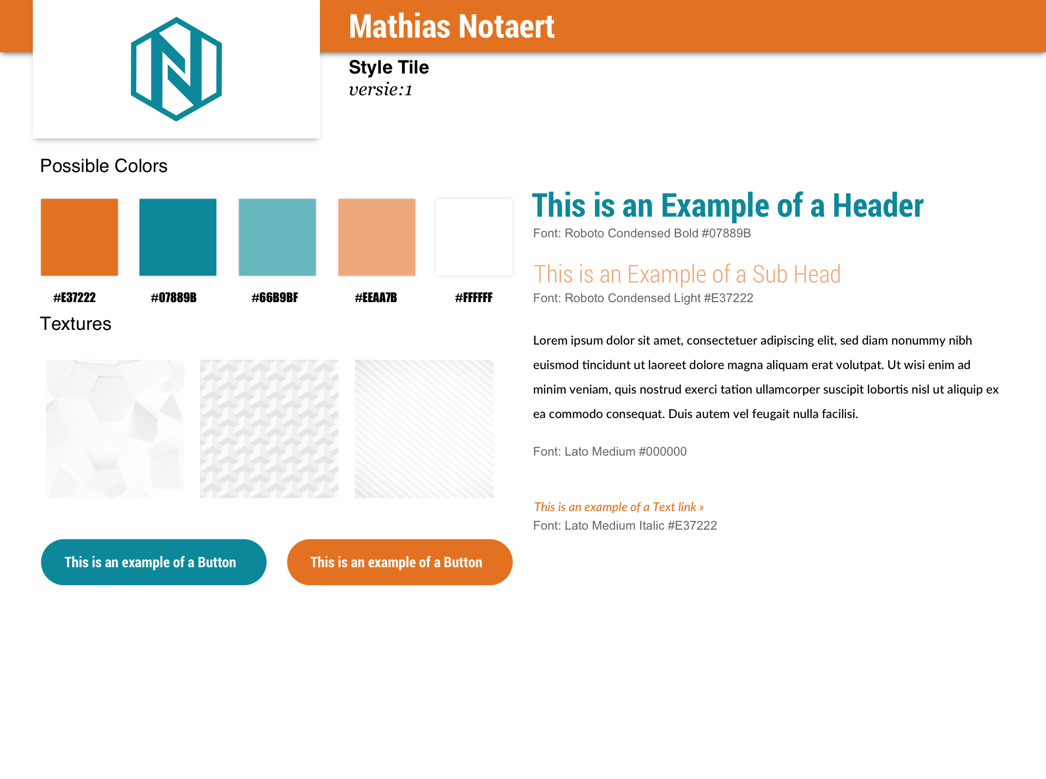

## Style tiile 2

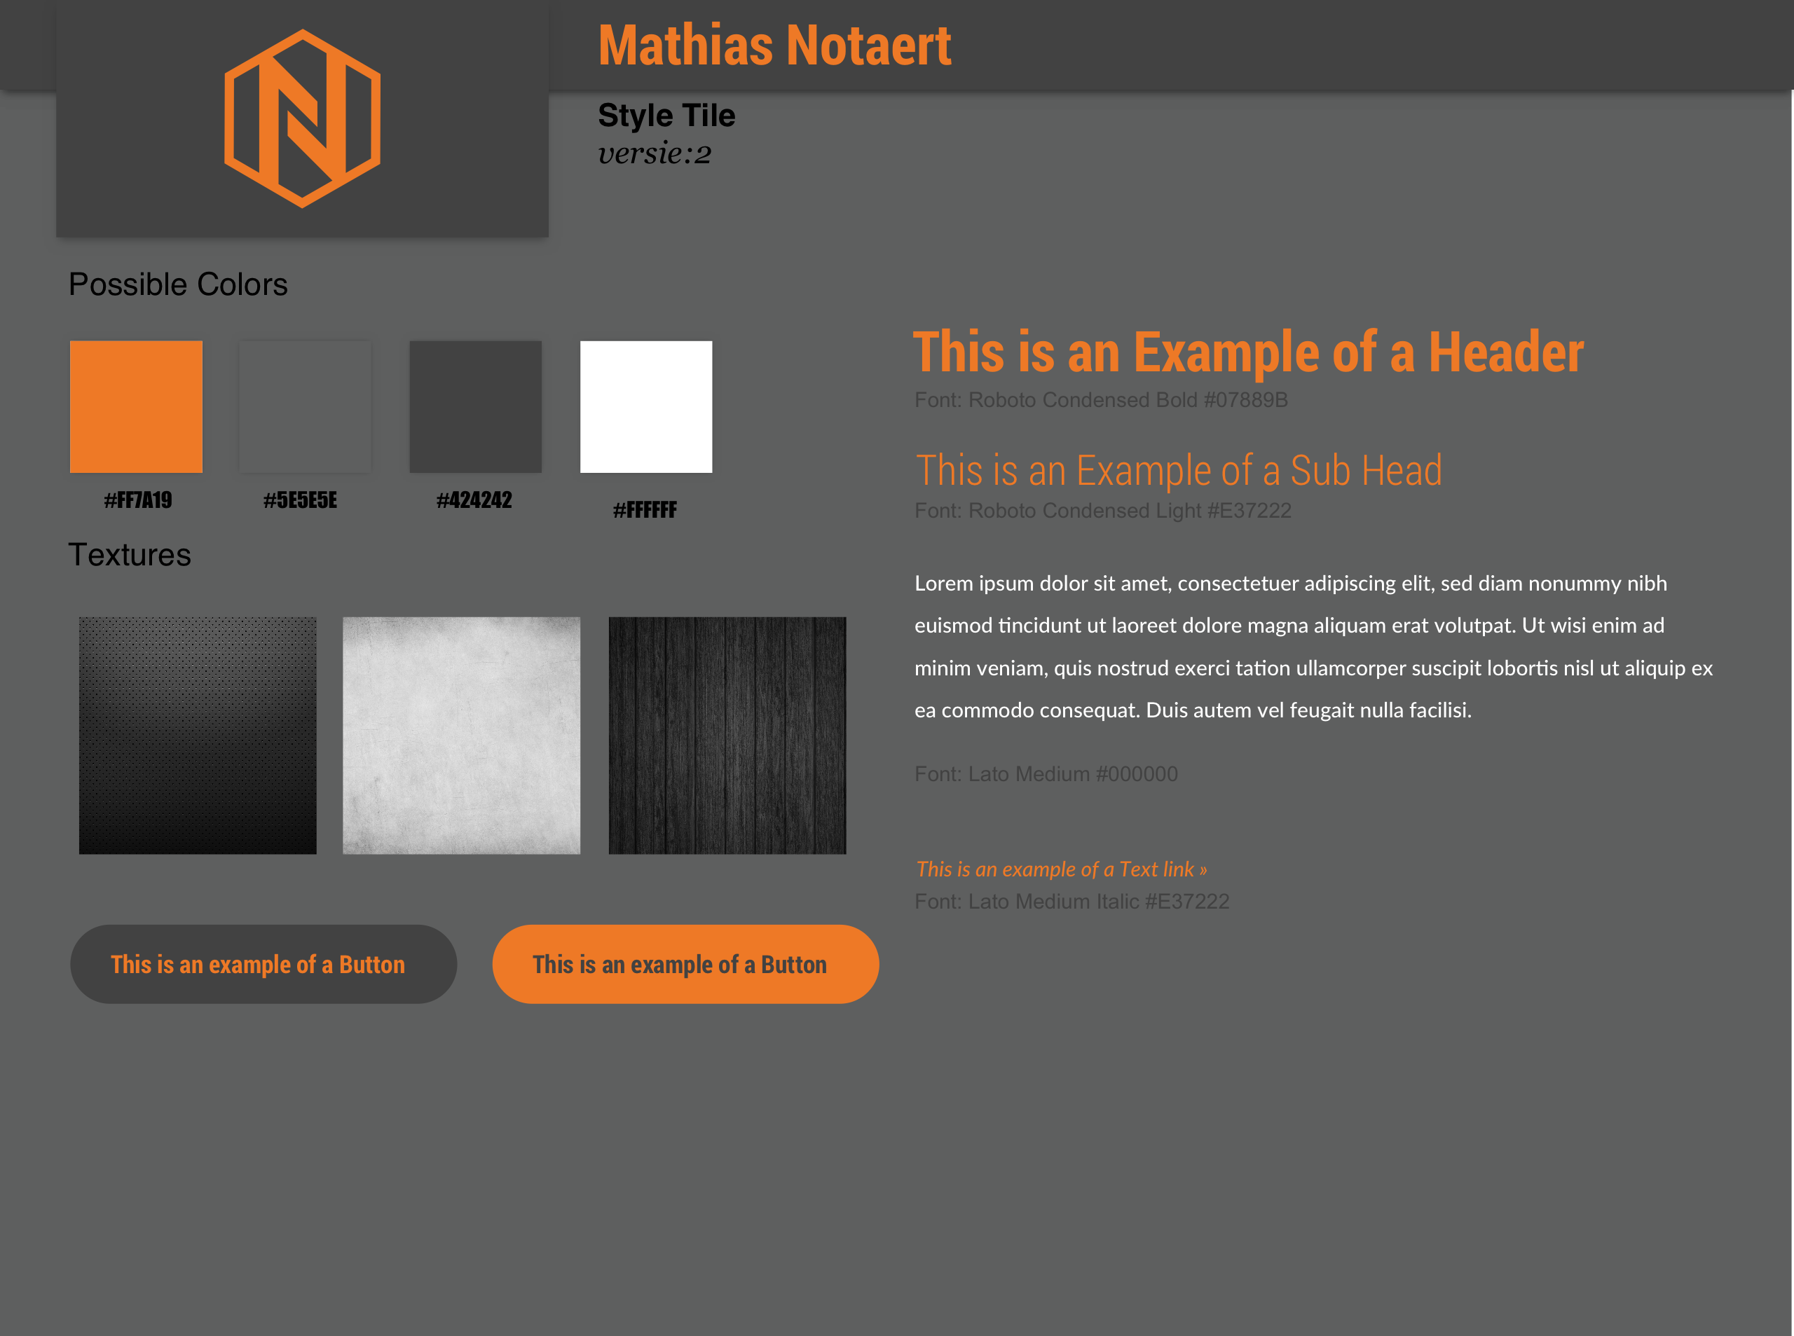

## Style tiile 3Jaar3_Trim1/CMP-III/EINDOPDRACHT/Style%20tiles/styletile3.ai

## Logo

Jaar3_Trim1/CMP-III/EINDOPDRACHT/logo/logotry1.ai

Jaar3_Trim1/CMP-III/EINDOPDRACHT/logo/logotry2.ai

## Screendesign

### index 0.0

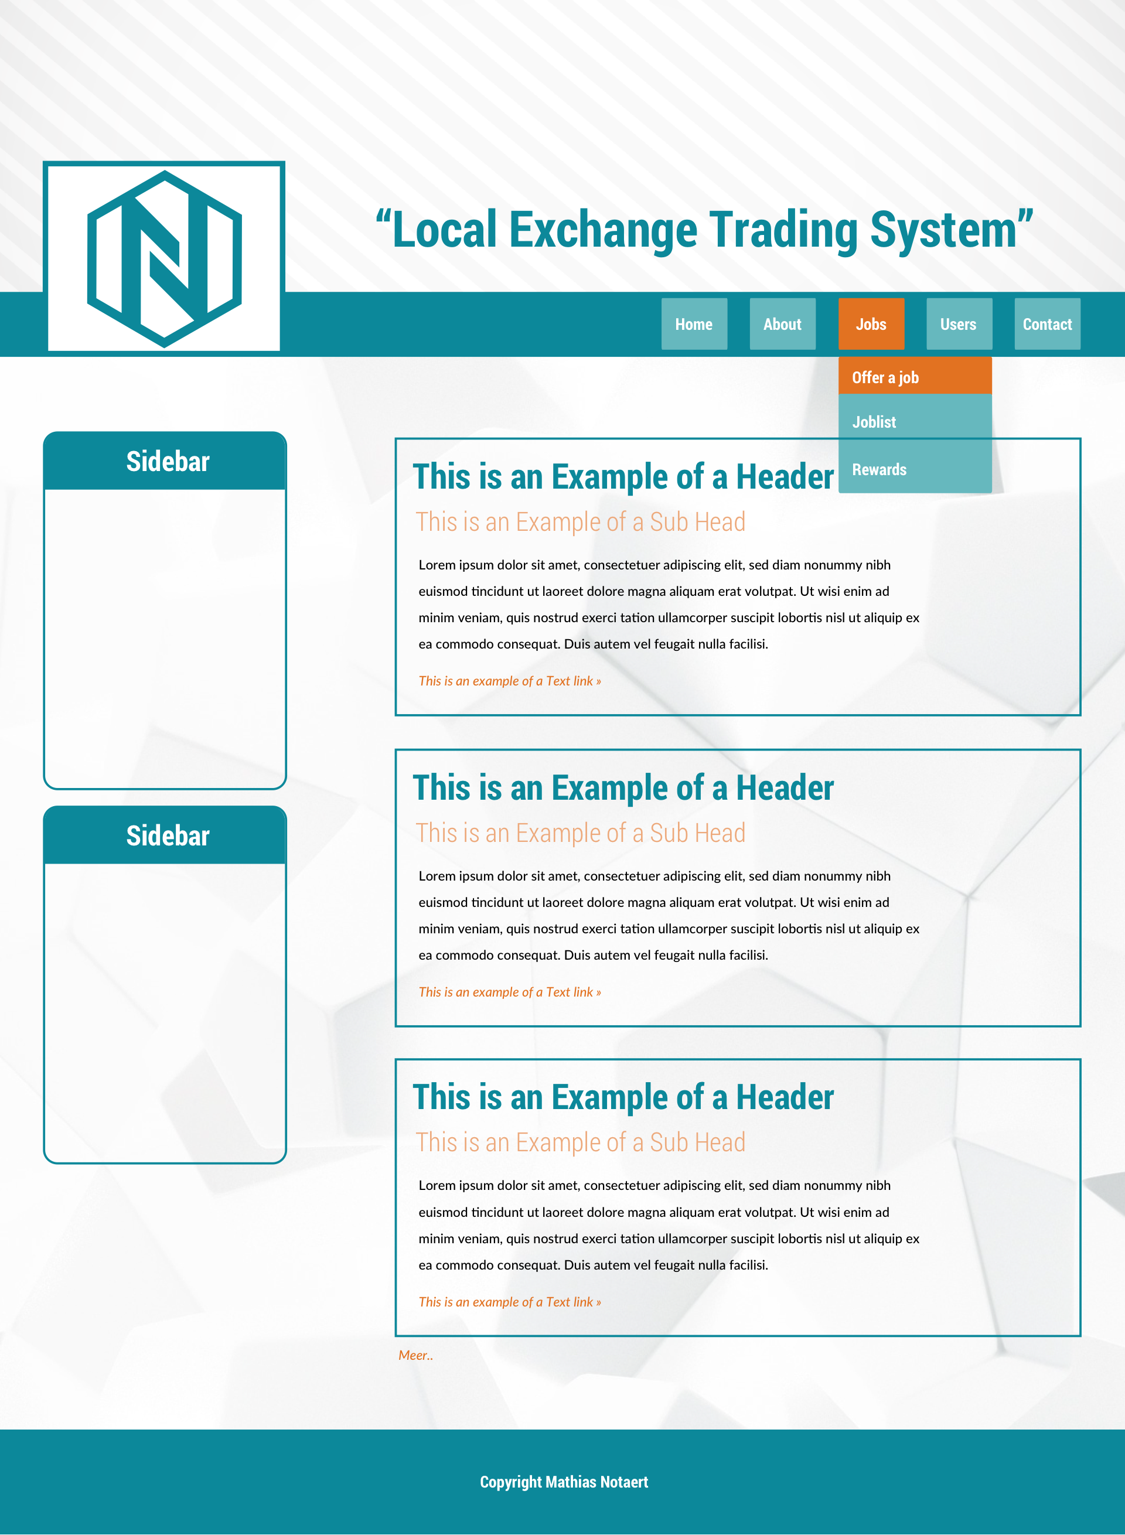

### Jobs 3.0

